关于正式启用数字校园e卡的通知
2023年12月上线的数字校园e卡（测试版）经过2个多月的试运行，现推出正式版。为确保大家的数字校园e卡正常使用，请全体师生务必在4月1日前完成实名领取正式卡的操作，自4月1日起，学院的所有食堂档口将启用正式卡验证功能，特此通知。
实名领取正式卡方式分为两种情况：
情况1、2023年12月份已经领取过数字校园e卡
请务必按以下方式操作：
第1步，在支付宝首页搜索“数字校园e卡”，进入“数字校园e卡”小程序后，点击进入出现以下界面。
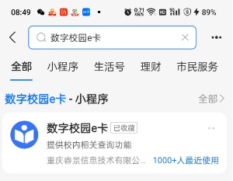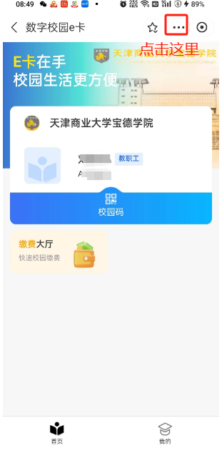
第2步，点击上图右上角“…”进入，出现以下界面，先点击“设置”，然后点击“用户信息”，再点击“解除授权”，务必完成这步操作后再进行第3步。
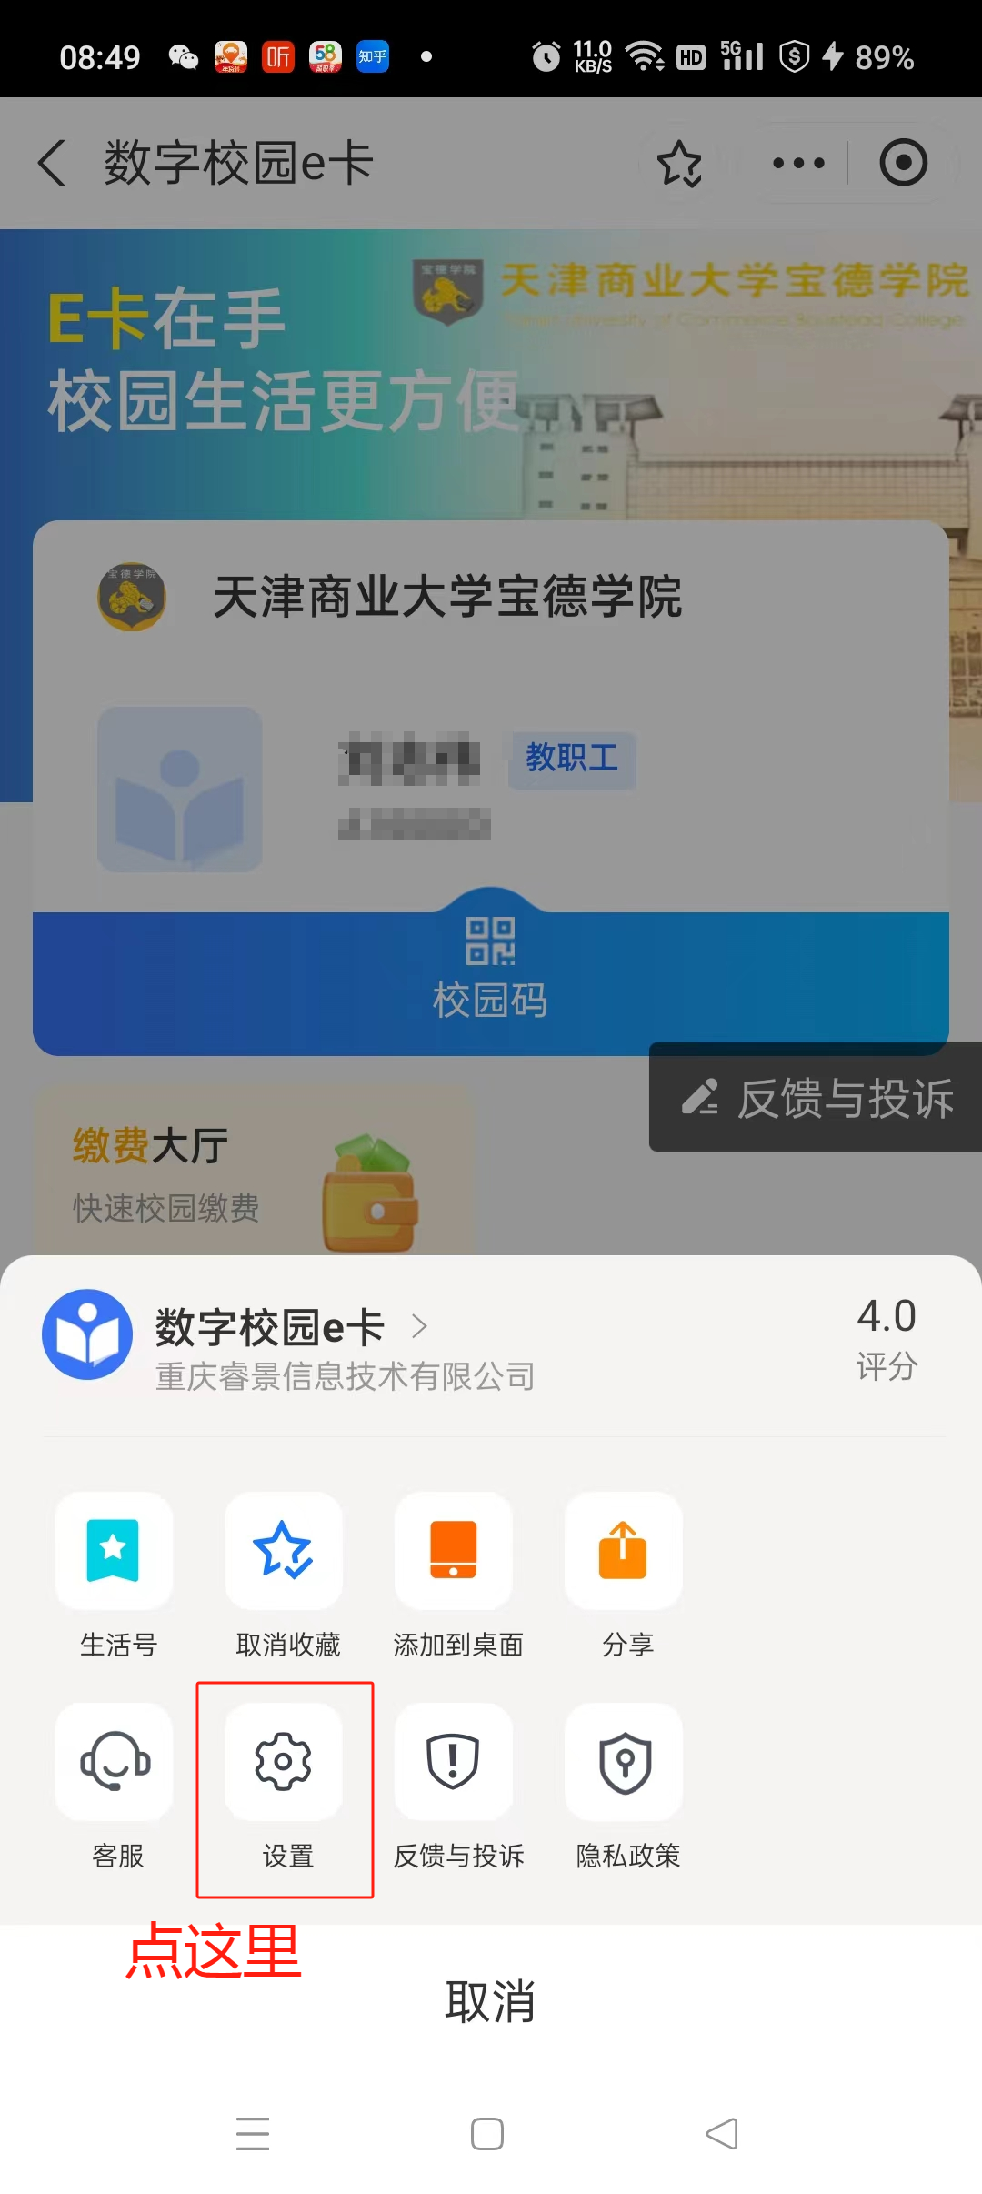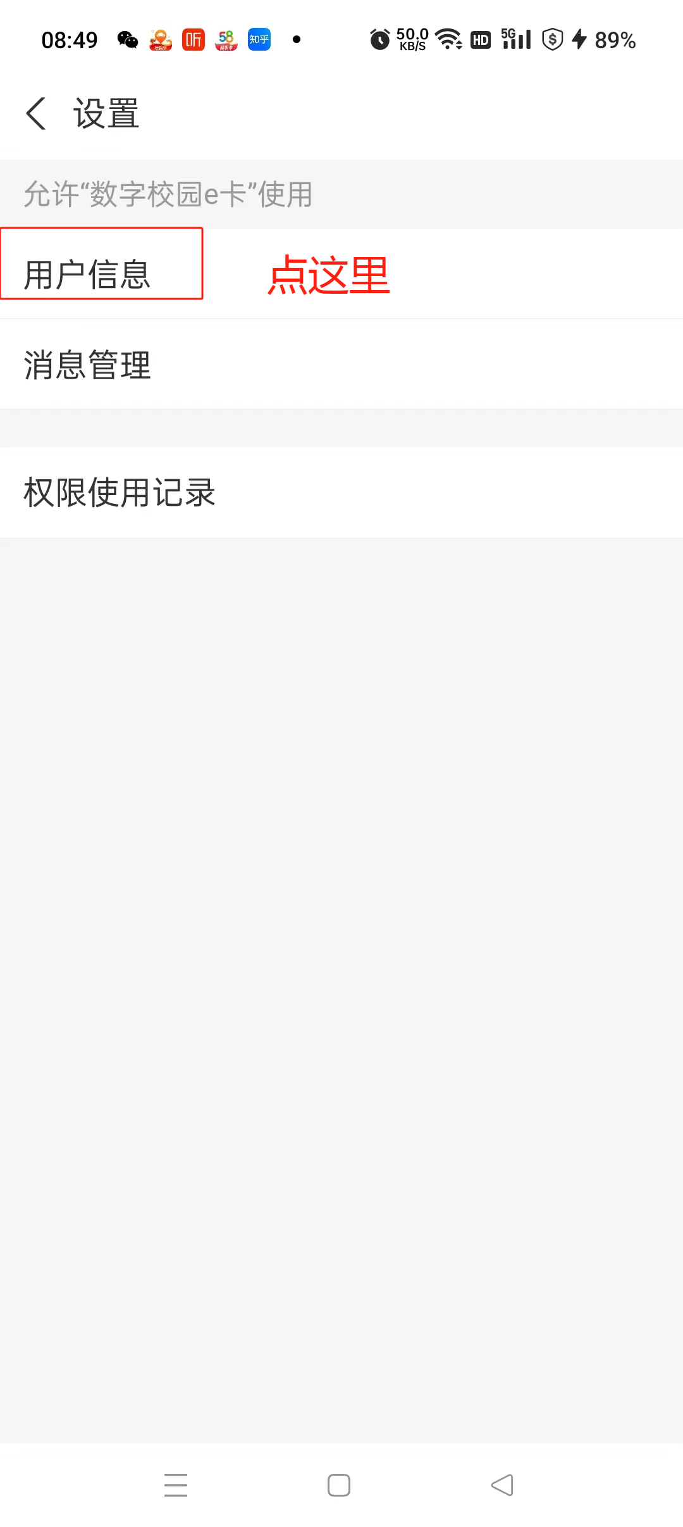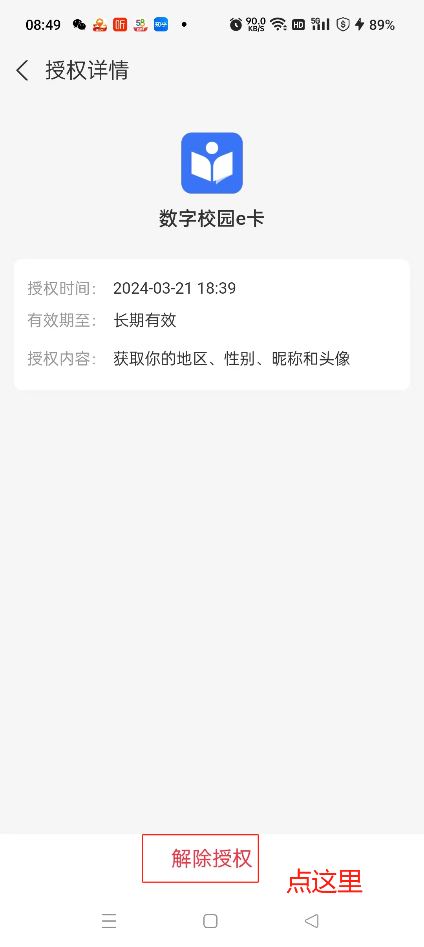
第3步，使用支付宝APP扫描下方二维码，重新领取正式卡，操作界面如下：
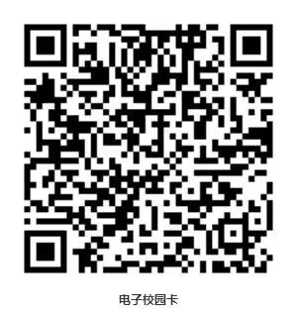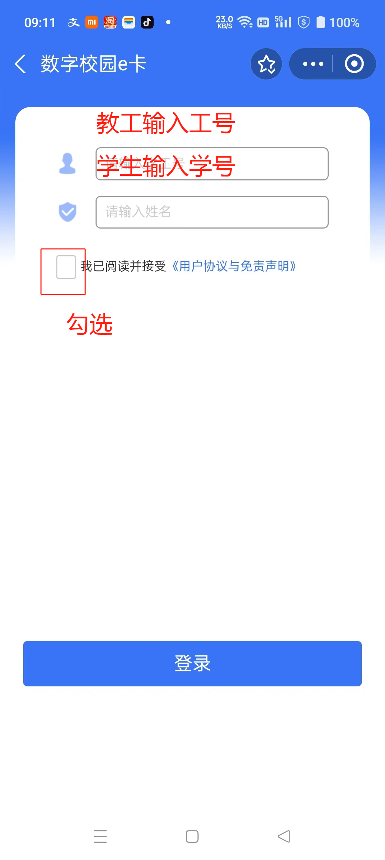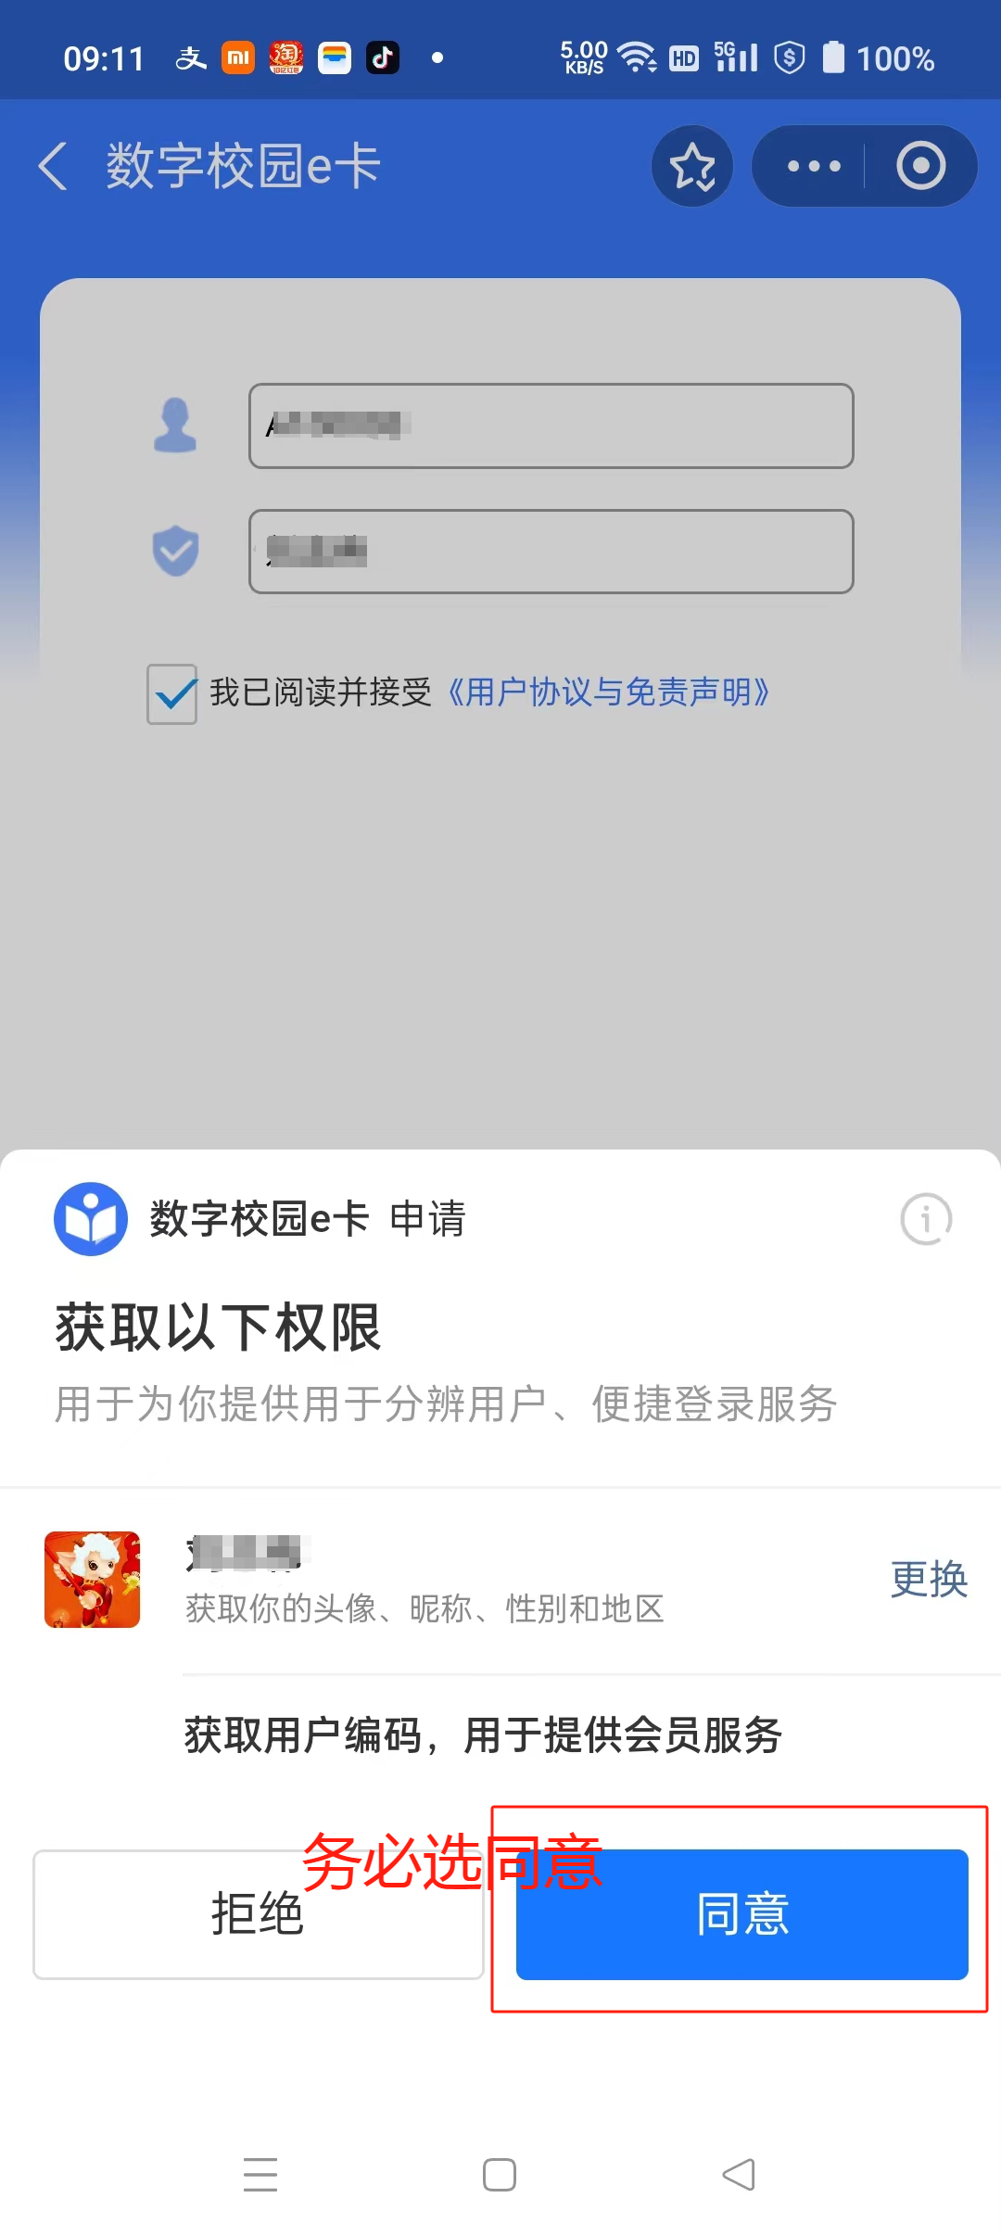

根据提示输入学号（或工号）和姓名，勾选“我已阅读并接受《用户协议与免责声明》”后点击“登录”按钮，弹出获取以下权限，务必选择“同意”，这样才能正常完成领卡。如操作无误，出现下方截图表示领取成功。
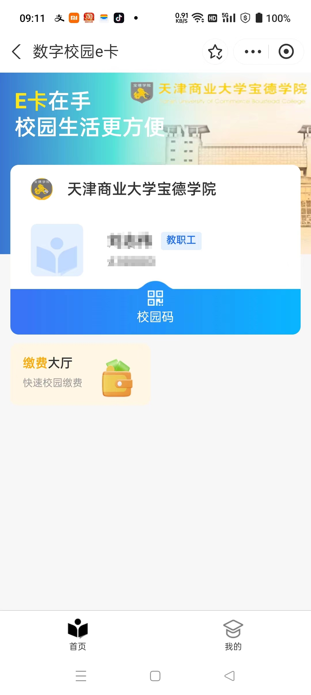

情况2、之前未领取过数字校园e卡的
直接按照上述“情况1的第3步”操作，扫码领取即可。
注意：此卡绑定具有唯一性，同一人只允许一个支付宝账户领取一张卡。在支付宝首页搜索“数字校园e卡”小程序，也可点击界面右上角“☆”收藏到“我的小程序”中便于后续使用。
成功领卡后，打开手机支付宝客户端，点击支付宝首页“收付款”，确认消费金额后，再将手机二维码靠近商户POS机的摄像头支付，或直接刷人脸，即可成功消费。
领卡过程中如遇问题可致电信息技术中心，电话83975500、23796932。

信息技术中心
2024年3月27日

